源码配置说明

源码说明：
此源码是通过调用八图片平台的API，进行设计开发的。需要用户有自己的支付接口，同时在“api接口”页面设置网页地址和支付地址（下面的“配置方法”中会有说明）。
用此源码搭建的网站，用户资金不经过八图片平台，而是直接进入你自己的支付接口。八图片仅收取图片处理的服务费。

收费标准：每完成一次图片扫码支付成功的交易，八图片平台收取0.1元的服务费。无论交易金额是多少（不管是1元，10元还是100元），都是统一收取0.1元的服务费。服务费直接从账户余额中扣除，如果账户余额不足，可以在“api接口”页面中进行充值。

用户可在此源码的基础上进行二次开发，修改等。

文件目录说明：
8tp/ 个人中心的所有页面（其中，8tp/config.php可以修改客服QQ，邮箱等）
admin/ 管理员的后台管理页面 （建议修改此文件夹名称）
data/ 上传的图片存储在这个目录（管理员可对此文件夹中的图片进行查看，审核等）
p.php 网页地址的文件
pay.php 支付地址的文件
index.html 前端展示页面（此页面可替换）

源码采用 php+mysql 的环境，php版本是php5.6。

源码配置方法：
首先将源码上传到空间中。

1.创建数据库：
将install.sql文件导入数据库中
如图：（以phpmyadmin 为例）
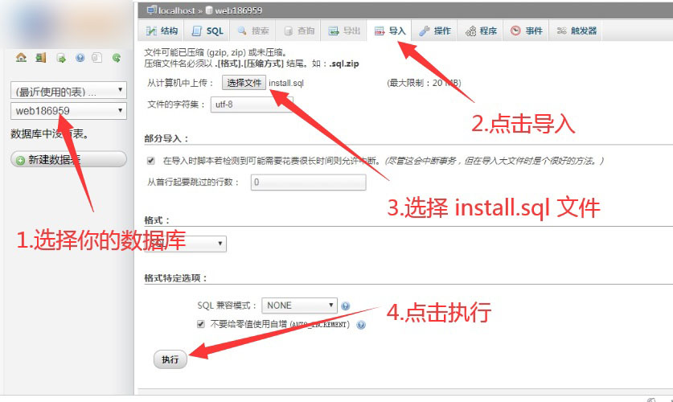

2.修改配置文件：
打开config.php 文件，修改配置信息
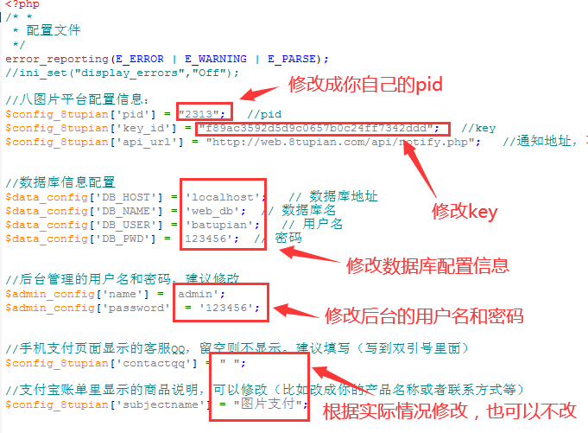
其中，pid和key 可以在八图片平台的“api接口”页面中获取。

3.设置网页地址：
将 p.php 文件的url地址，设置在“api接口”页面的网页地址中，如图：
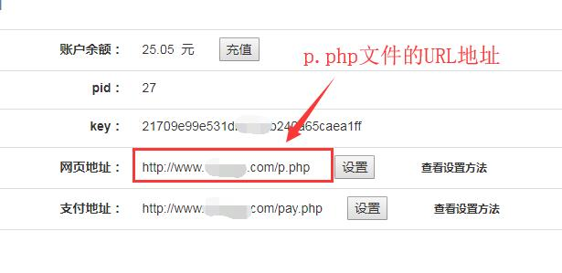

4.设置支付地址：
将 pay.php 文件的url地址，设置在“api接口”页面的支付地址中，如图：
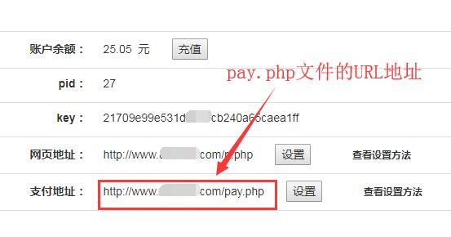

5.配置支付接口参数：
如果采用的是支付宝手机网站支付和微信的JSAPI支付，请参照此文档下面的配置方法。

如果采用的是支付宝当面付（推荐使用），请参照本目录下的另一个文档“配置支付宝当面付”。（注：个人可以申请当面付）
其他的接口类型（如：易支付，码支付，xorpay支付，bufpay支付等），需要另外下载对接源码。
下载地址：https://www.8tupian.com/help/others.html

配置支付宝参数（支付宝手机网站支付）：
打开 alipay/config.php 文件
如图所示：
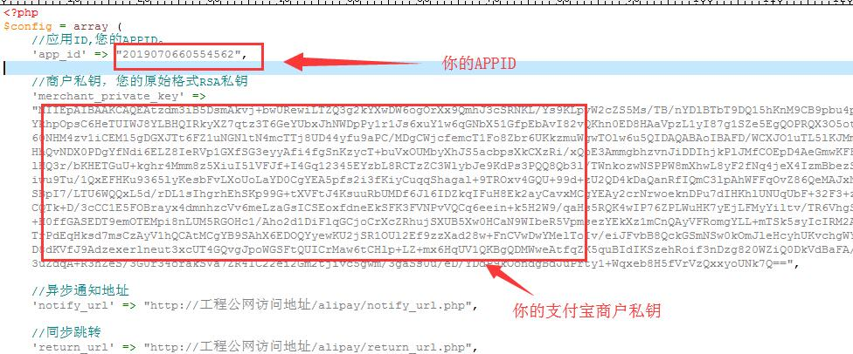

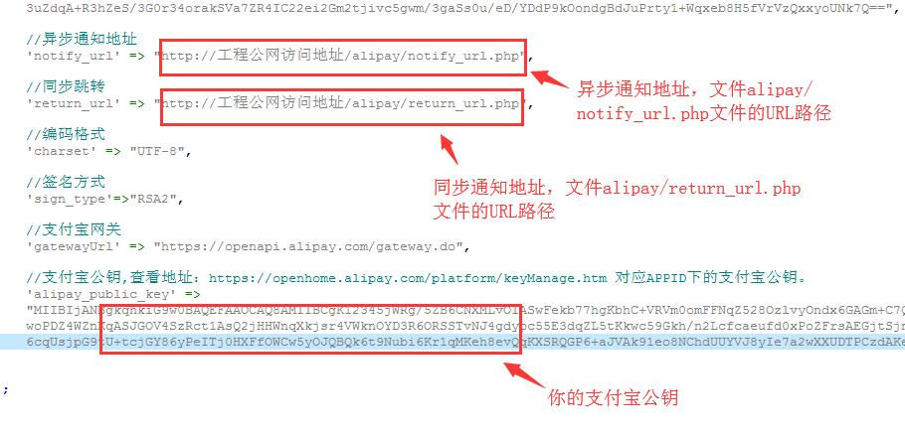
其中，APPID，支付宝公钥和商户私钥，是在支付宝开放平台里查看和设置。（登录支付宝开放平台：https://open.alipay.com 进入我的开放平台（第一次要先入驻自研开发者），找到网页&移动应用列表，找到自己的应用，点击进入，查看并配置参数。具体步骤可以参照这里：https://www.8tupian.com/help/alipay.html ）

配置微信参数（微信JSAPI支付）：
打开 weixin/example/ WxPay.Config.php 文件
如图所示：
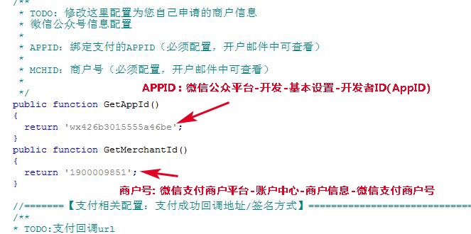

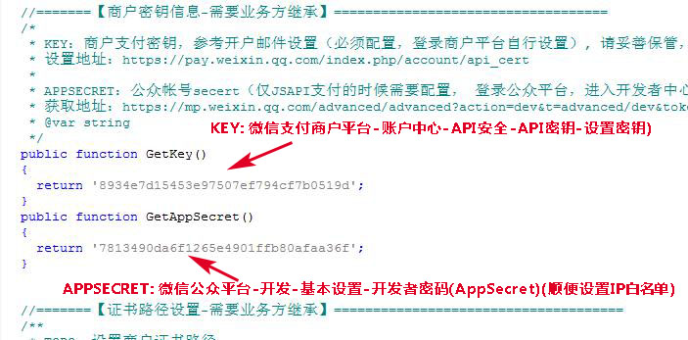

打开 weixin/example/ jsapi.php 文件

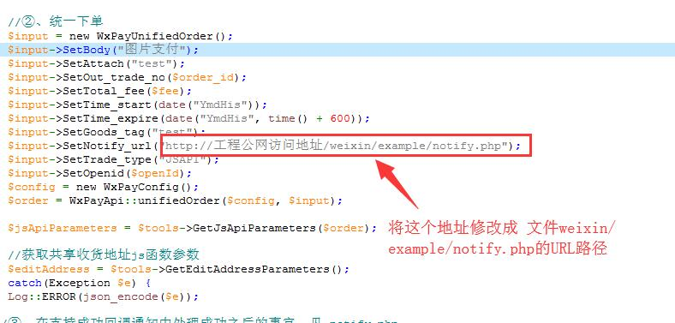

设置微信的授权：

微信支付的授权： 微信支付商户平台 - 产品中心 - 开发配置 - 支付配置 - 公众号支付 - 添加支付授权目录

公众号授权： 微信公众平台 - 公众号设置 - 功能设置 - 网页授权域名

data/文件夹下的图片命令规则：
网站用户上传的图片，全部存储在data文件夹中，管理员可对此文件夹下的图片进行查看，删除等操作。此文件夹下的图片一旦被删除，那么对应的网络图片地址，也会在一段时间后失效。

模式一上传的图片：

{用户ID}_{图片ID}_{图片价格}.{jpg/png/gif等图片后缀}

例如：2_3_0.1.jpg （用户ID是2，图片价格是0.1元）

模式二上传的图片：

支付前的图片： {用户ID}_{图片ID}_{图片价格}-1.{ jpg/png/gif等图片后缀}

例如： 2_4_2.5-1.jpg （用户ID是2，图片价格是2.5元）

支付后的图片： {用户ID}_{图片ID}_{图片价格}-2.{ jpg/png/gif等图片后缀}

例如： 2_4_2.5-2.jpg （用户ID是2，图片价格是2.5元）

模式三上传的图片：

图片：{用户ID}_{图片ID}_{图片价格}.{ jpg/png/gif等图片后缀}

例如： 3_1_10.jpg （用户ID是3，图片价格是10元）

跳转的网址或文字： {用户ID}_{图片ID}_{图片价格}.txt
（是一个txt文件，里面存储着跳转的网址或者显示的文字，管理员可点开查看）

如： 3_1_10.txt （用户ID是3，图片价格是10元）

如有其它配置问题，请联系客服QQ： 2371184609

